В МКОУ «Акайталинская СОШ» 11 сентября 2020 для учащихся 8-10 классов была проведена беседа с приглашением участкового Джабраилова И.Х., младшего сержанта и Дибирова О.А, старшего сержанта по теме «Причины постановки на различные виды учета»

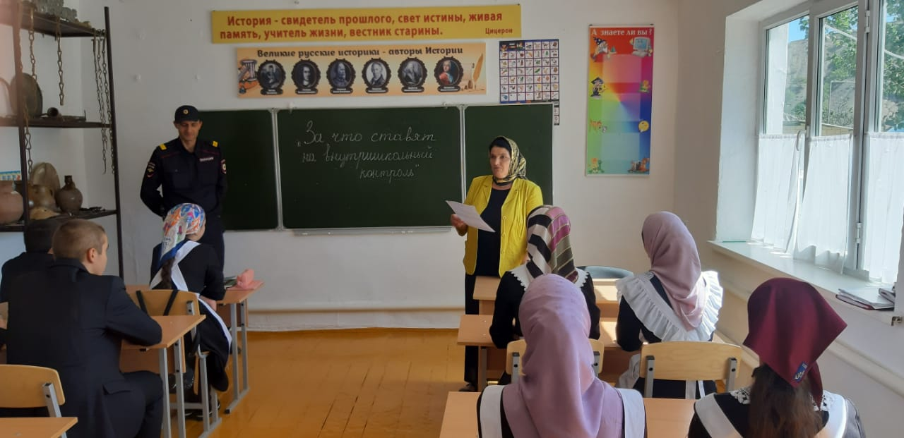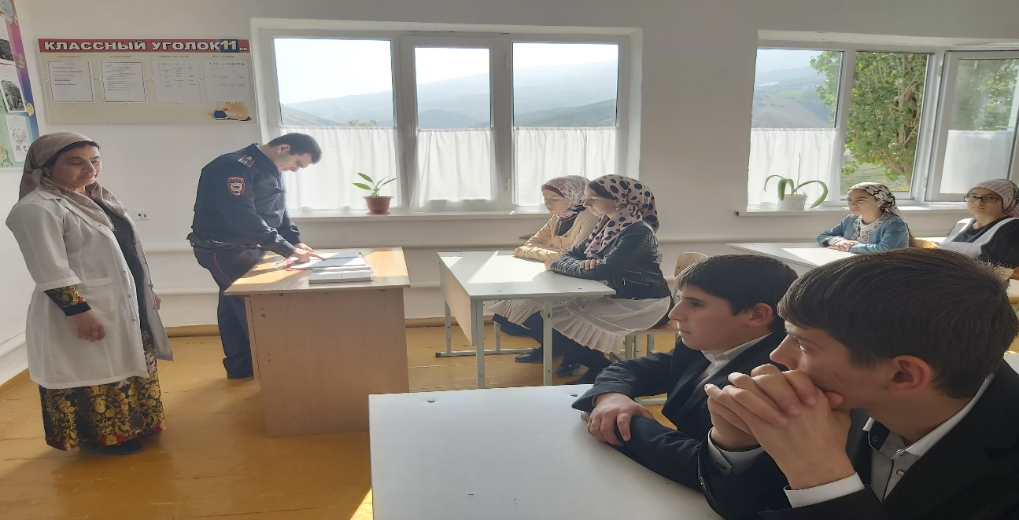

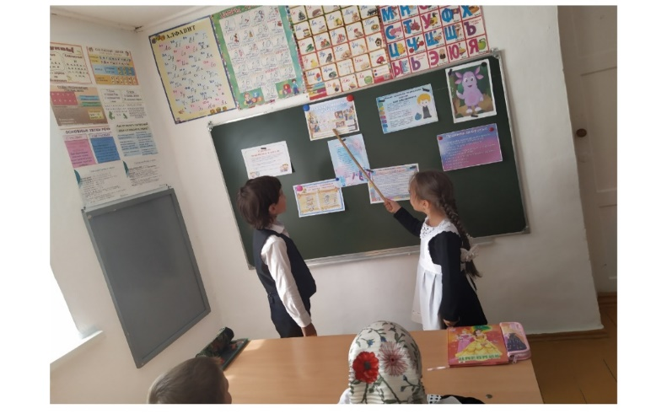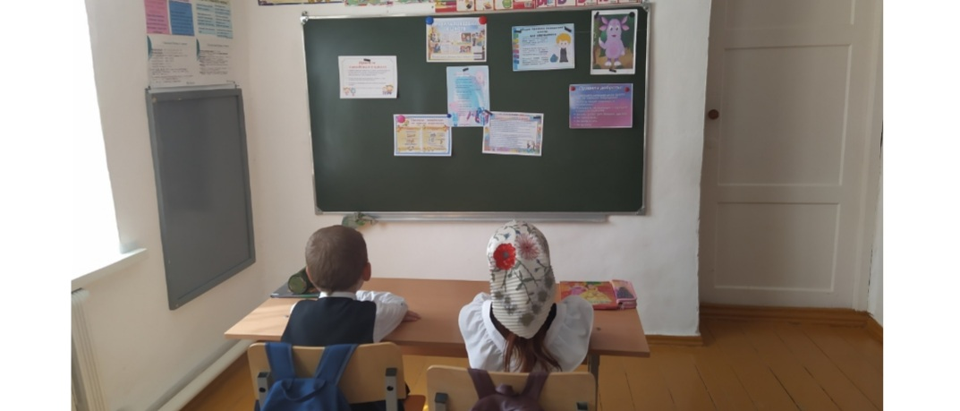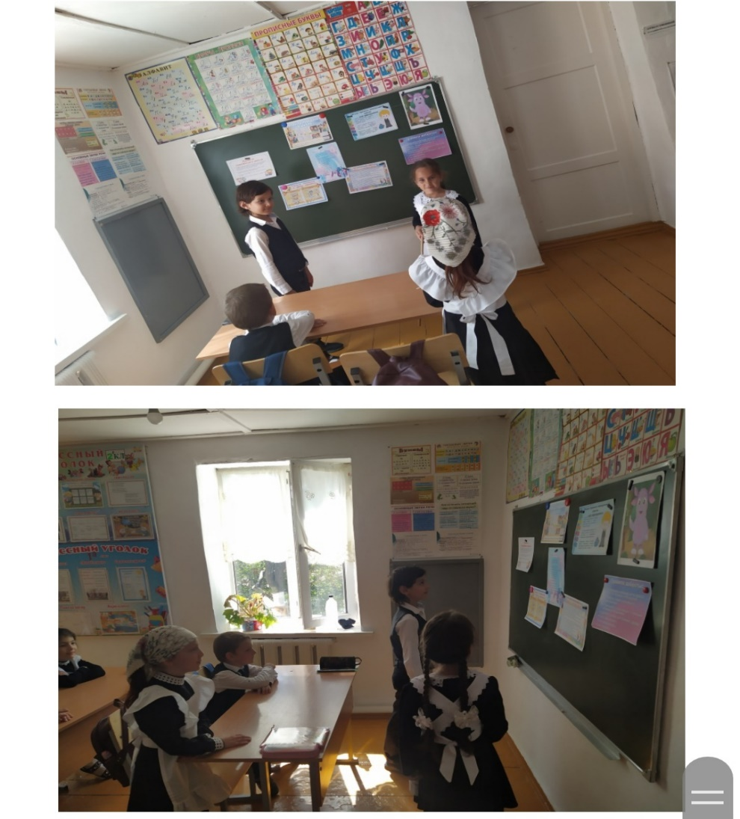 16 сентября в 1 классе классный руководитель Абдулмеджидова М.С. провела классный час с приглашением руководителя ОБЖ Меджидова З.Х. по теме «Правила поведения в школе»